SER

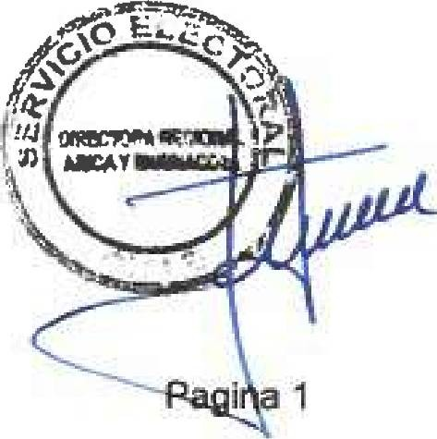

EL ANEXO N 0 1

ACEPTA CANDIDATURAS QUE INDICA

REGION DE ARICA Y PARINACOTA

REGION : REGION DE ARICA Y PARINACOTA

ELECCION DE GOBERNADOR REGIONAL CHILE VAMOS

INDEPENDIENTES

* ENRIQUE SEGUNDO LEE FLORES CANDIDATURA INDEPENDIENTE
* ORLANDO SEVERO VARGAS PIZARRO CANDIDATURA INDEPENDIENTE
* ROBERTO PATRIZIO QUINTANA BARBATO CANDIDATURA INDEPENDIENTE
* JUAN FRANCISCO MERUVIA MERUVIA